采购需求

一、采购字体需求

标段一：设计类字体采购：
1、标题字体
1）笔画规整，结构扎实，现代、硬朗、力量、艺术。
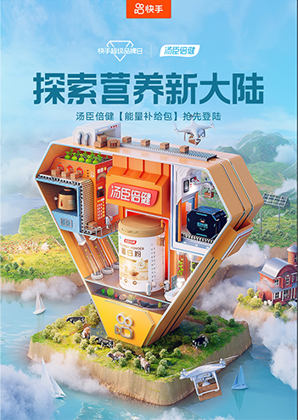
2）笔画粗黑，线条规整，结构扎实，字形方正。现代、硬朗、浑厚。
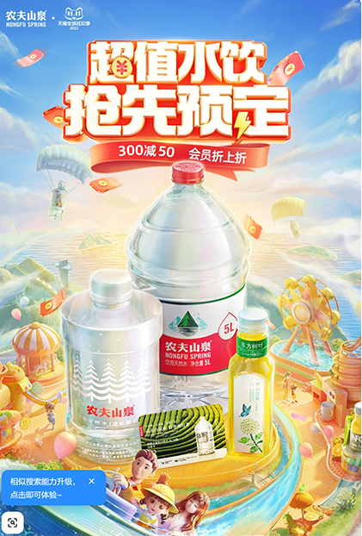
3）字体线条笔画柔顺，简约、现代、文艺
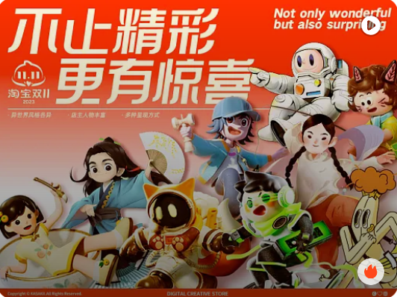
4）字体线条粗壮，坚硬、有力、简约、时尚、大气
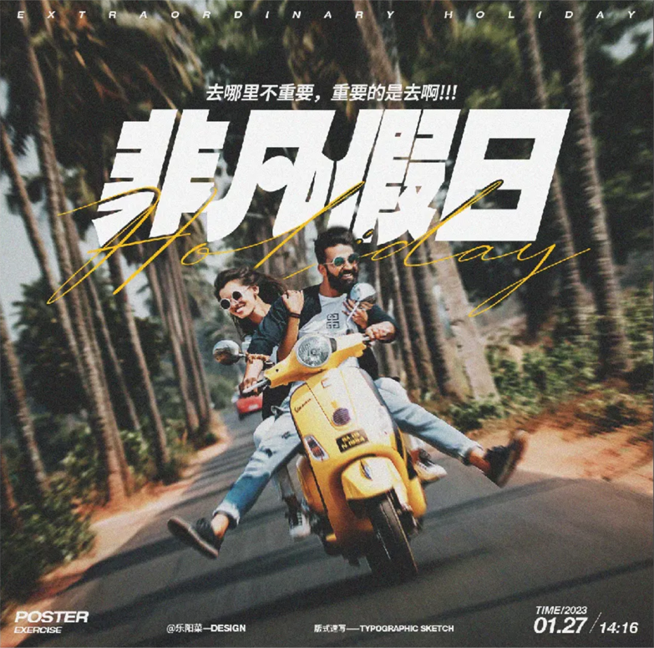
2、正文字体
字体结构平稳，舒缓放松，字形优美。
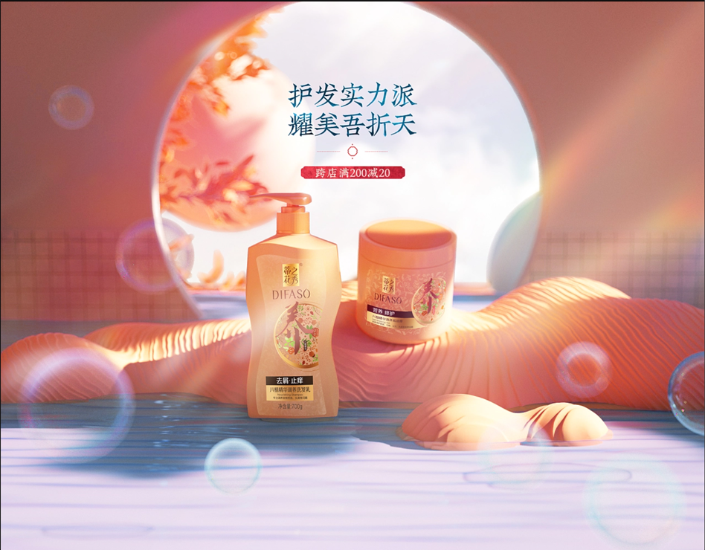
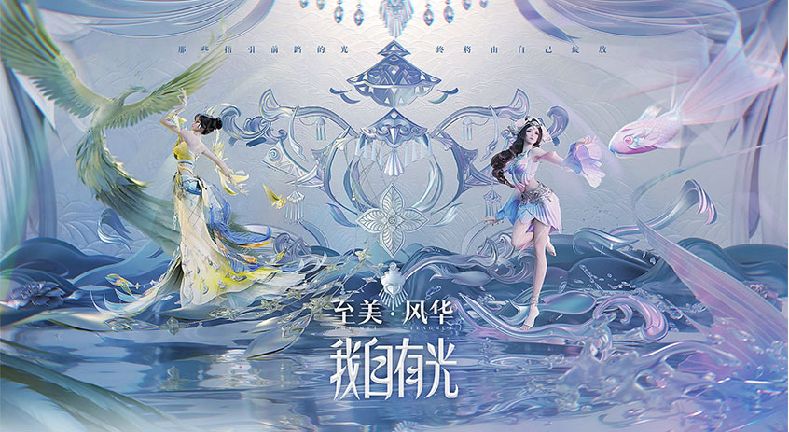
3、手写字体
1）随性自然的创意手写字体
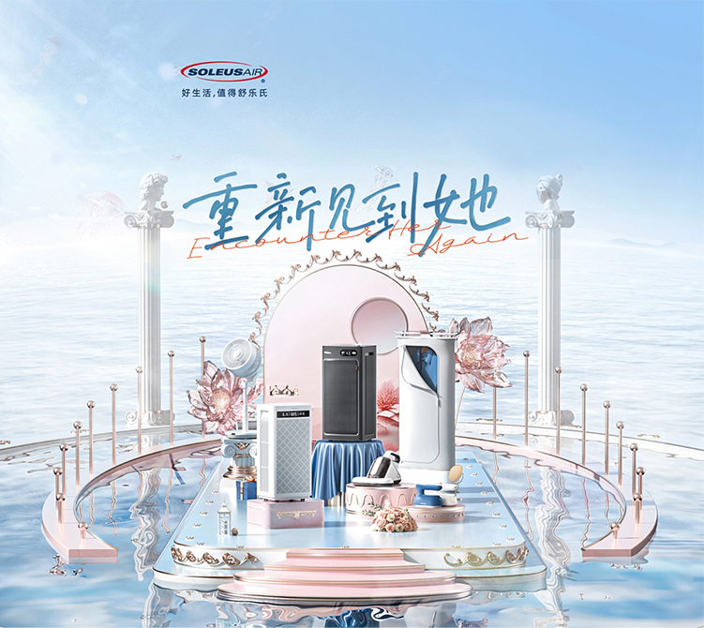
4、书法字体
1）字体雄浑遒劲，圆润但有筋骨，适合标题设计。
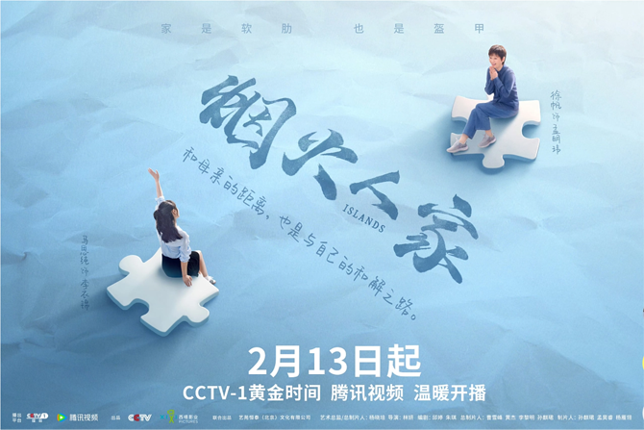
2）对联字体。字形浑厚，古朴大气的水墨毛笔手写字体，主要用于对联。
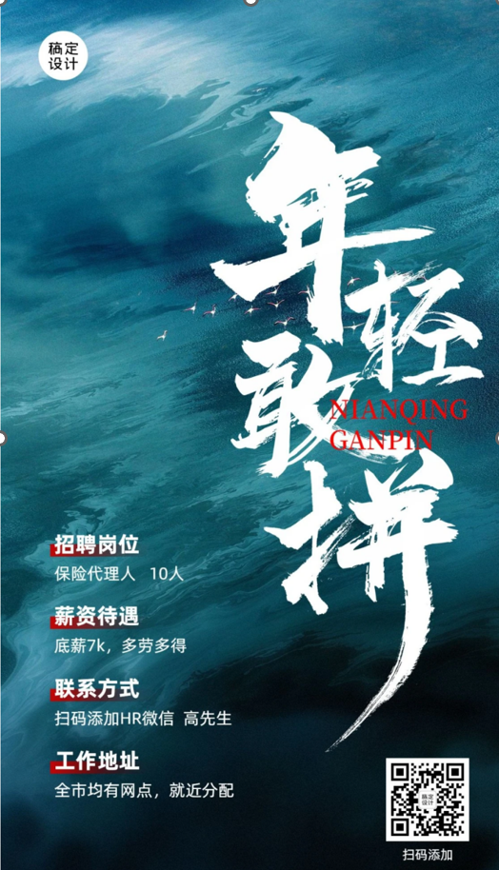
5、卡通字体
字形具有节奏感和欢快感，活泼、现代、可爱
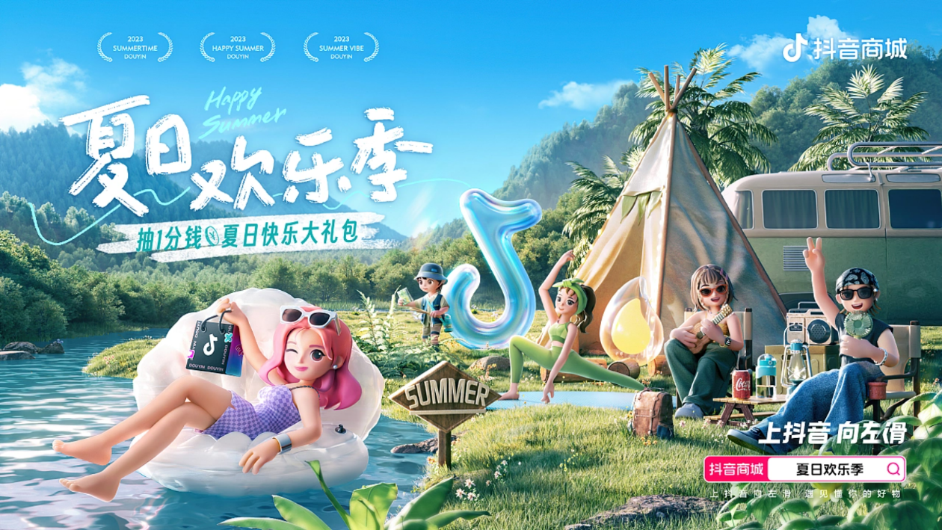
- 引导类标识牌字体、行政办公字体、名片字体，适合部门背景墙、公文发布、名片详情内容展示部分使用。
以上六类字体，每类字体提供5种字体推荐（推荐字体需提供授权证明），文件夹命名为“1、标题字体”、“2、正文字体”，以此类推。该示例文件为后续采购字体范围。

标段二：Futura Book西文logo字体
采购Futura Book西文字体，使用在主视觉logo、全称logo以及logo延展版式。如下所示：

1、全称版本

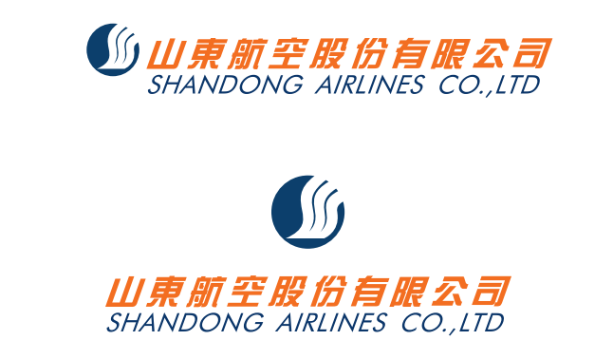

2、延展版式
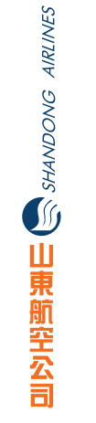
3、方标
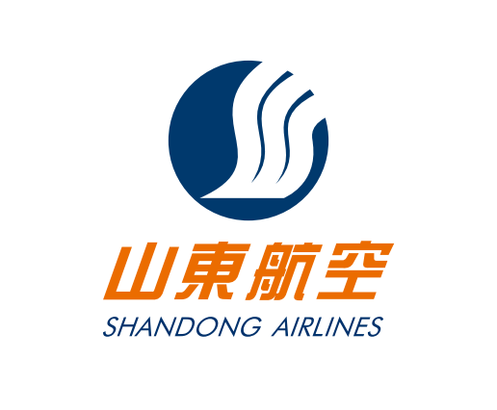
4、主视觉版

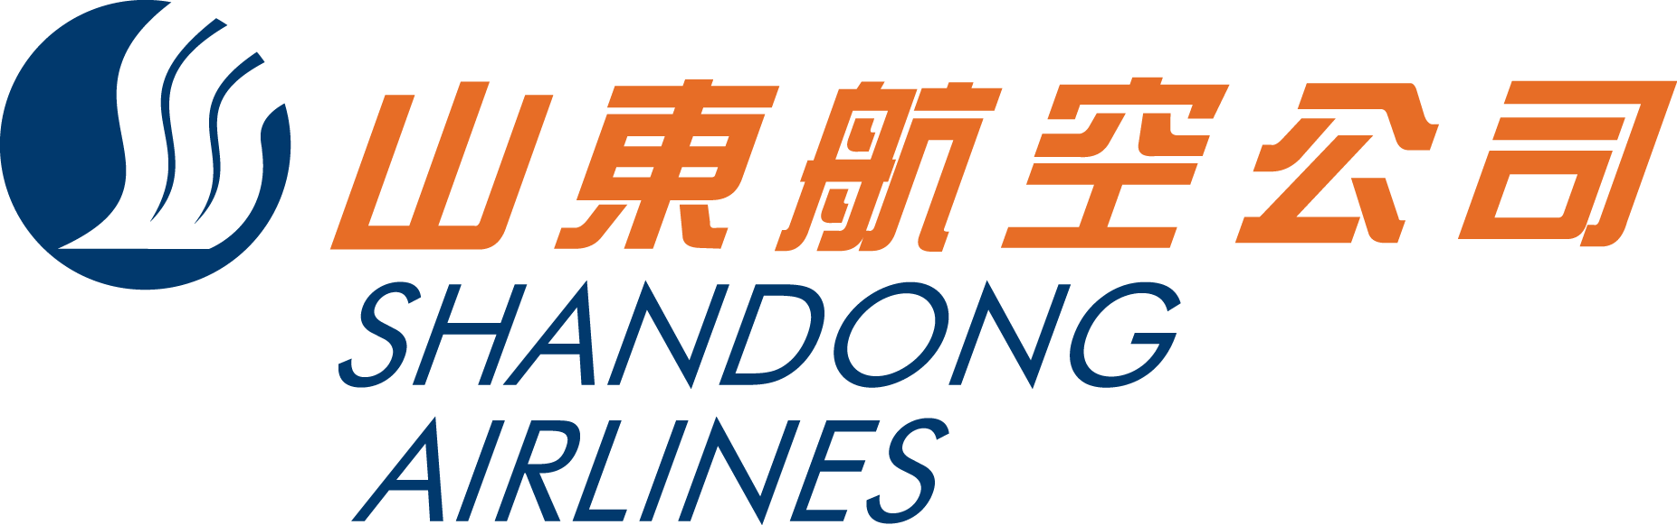

需提供代理字体授权证明或著作权证明等证明材料，无法提供的需出示可代理声明材料并加盖公章。
供应商可根据情况选择标段，也可以同时参加两个标段竞标。

二、需执行的国家、行业、地方或其他标准规范
- 中文字体应符合国家颁布的字形规范，字形美观、性能稳定、适应面广，运行速度快，且贮存容量小，支持GB、GBK、GB18030、BIG5以及JIS、KSC等编码体系，可以提供True type,PostScript Type1、Type0、CID等各种通用格式字库。

三、需满足的数量、质量（包含对品质、档次的描述）、安全、技术规格等需求
- 字库支持静默安装模式，并可以用智能终端管理系统对终端进行远程、批量升级。字库具有可扩展性，在需要的时候可以对字库进行扩充。字体软件可在Windows XP、Windows Vista、Windows7、 Windows 8、Windows 10、Windows Server 2003、Windows Server 2008、Windows Server 2012系列等操作系统中使用输出打印，我公司及其分支机构范围内不限使用数量和使用期限。

四、需满足的服务标准、期限、效率等要求
- 本次采购字体版权为永久字体版权，不限发布时间，发布地点，发布渠道，拥有全球授权。
2、供应商应保证向采购人提供必要的技术支持，使其正常使用被许可字库。对于采购人提出的支持要求，供应商需在5个工作日内提供服务或者重新提供新版本。
3、若被许可字库产品中存在错误，供应商应免费进行修改并重新提供新版本。

